
云南省现代农业甘蔗产业技术体系
工作简报
第十二期

（总第12期）
甘蔗产业经济研究室 2011年3月1日
云南省甘蔗生产数据库建成运行


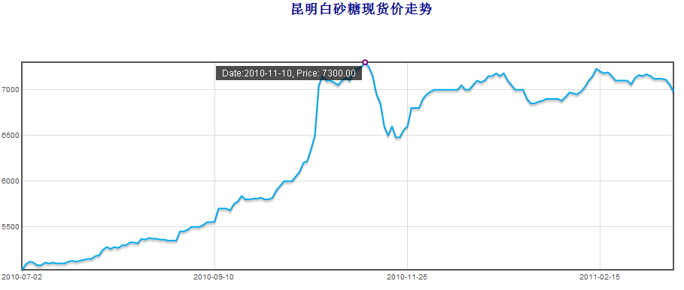
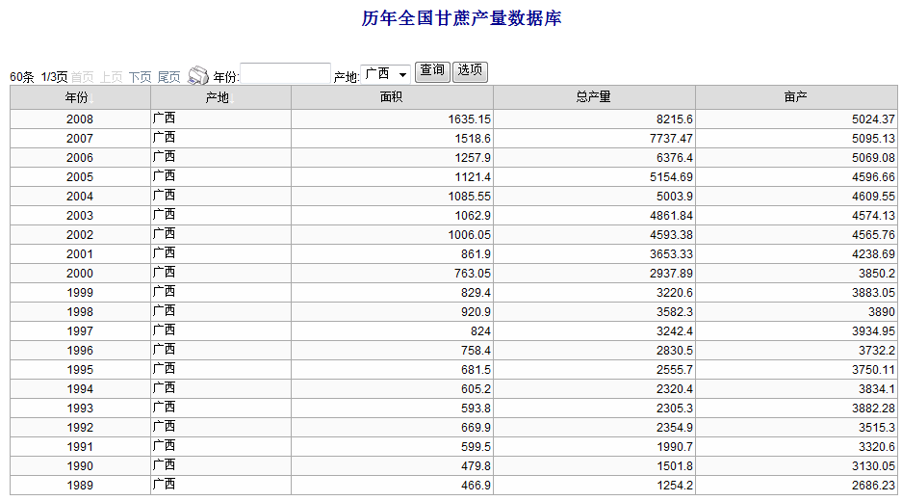
自2009年12月开始，产业经济研究室与各综合试验站、区域推广站协作，开展甘蔗生产情况数据的调查、收集和汇总，现已建成包括全国各省区50年来甘蔗植面积、单产、总产量数据库；建成云南省各施州（市）20年来甘蔗种植面积、总产量、产糖量数据库；建成2009/2010榨季云南省甘蔗种植固定观察农户生产面积、产量、生产资料投入、用工、出售价格等数据库；建成昆明白砂糖现货价格数据库及价格走势监控系统。该数据库平台的建立，将为深入研究分析云南省甘蔗产业发展奠定了良好的基础。

甘蔗产业经济研究室

